ALUMNO: ______________________________________________________________
Objetivo de Aprendizaje. | Incorporar progresivamente nuevas palabras, al comunicar oralmente.  Perfeccionar su coordinación viso motriz fina, a través del uso de diversos objetos.
Actividad. | Realizar trazos libres con lápiz de color, sobre el cuaderno.
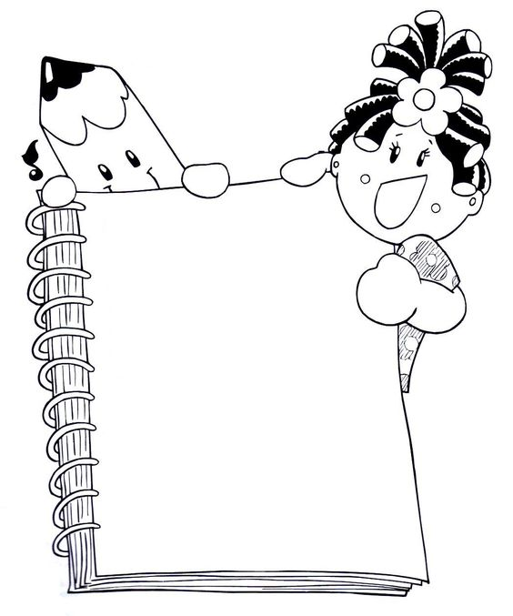

ALUMNO: ______________________________________________________________
Objetivo de Aprendizaje. | “Representar a través del dibujo, diversos elementos de su entorno, incorporando trazos rectos
Actividad. | Repasa con el dedo índice la línea de los insectos hacia las plantas.  Traza las líneas punteadas de los insectos hacia las plantas, usando lápiz grafito. Colorear las imágenes.
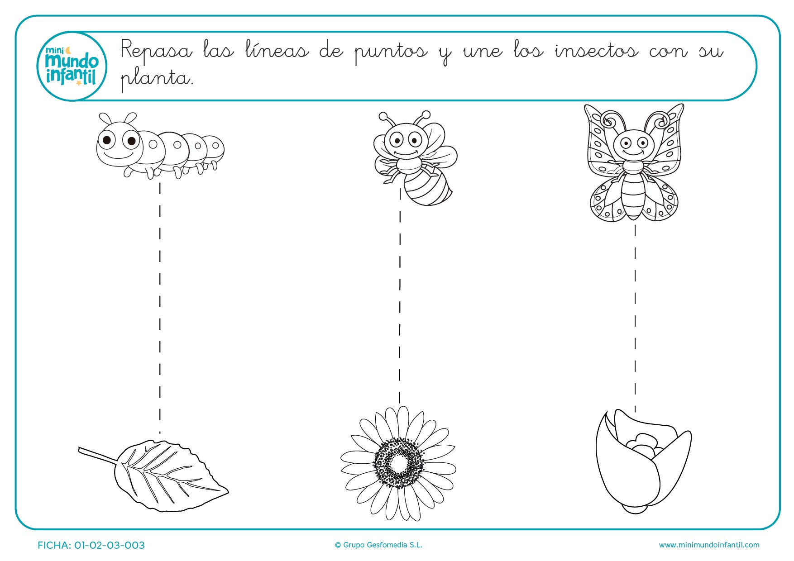

ALUMNO: ______________________________________________________________
Objetivo de Aprendizaje. | Comprender mensajes simples como instrucciones explicitas, explicaciones y preguntas relativas a objetos, personas y lugar.
Actividad. | Observa la imagen, comenta con algún adulto lo que observas. Responde ¿Qué sucede en la imagen? , ¿Cómo te sientes? ¿Has visitado este lugar?  Pinta en el recuadro la emoción que sientes al observar esta imagen.

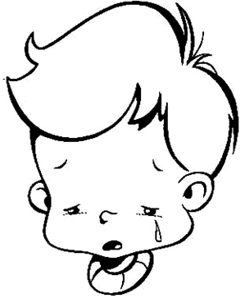 | 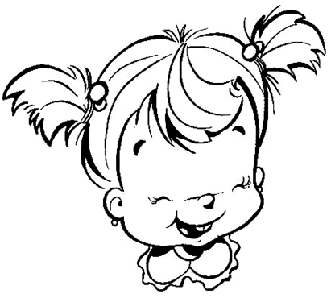
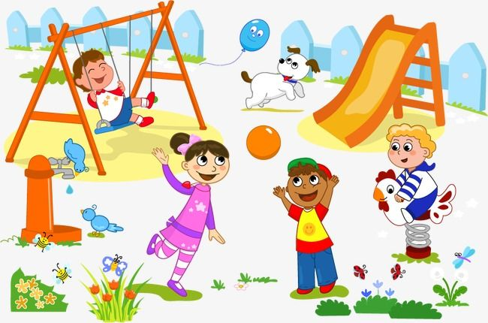

ALUMNO: ______________________________________________________________
Objetivo de Aprendizaje. | “Representar a través del dibujo, diversos elementos de su entorno, incorporando trazos curvos”.
Actividad. | Repasa con el dedo índice los caminos de los animalitos.  Traza las líneas punteadas de los animalitos hacia su comida, usando lápiz grafito. Colorear las imágenes.

